VILLES JUMELLES DE PŁOŃSK:
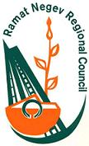Ramat Negev – Israël
www.rng.org.il/en
Population: 6 000 habitants
Le District Ramat Negev est situé dans la partie sud d'Israël. Il s'agit du plus grand district d’Israël en terme de zone gouvernementale. Le terrain situé au milieu du désert du Négev est soumis au gouvernement local. David Ben Gourion, le premier ministre d'Israël est né à Płońsk, où il a vécu les vingt premières années de sa vie avant de venir dans le désert de Ramat Negev. Cette figure marquante a été la cause de la création de liens entre Płońsk et Ramat Negev ainsi que la signature de l'accord de coopération en 1997. Des rencontres parmis les jeunes venant des deux pays sont organisées dans lesquelles l’histoire et les coutumes sont mises en valeur. Chaque année, un groupe d'étudiants de Ramat Negev vient á Płońsk, pour rencontrer les jeunes du même age. Actuellement, la tradition veut, que chaque nouvel ambassadeur israélien en Pologne, visite Płońsk et rencontre ses habitants.
 Crépy-en-Valois – France
www.crepyenvalois.fr
Population: 15 000 habitants
Crépy-en-Valois est situé dans la région de Picardie, dans le département de l'Oise, à environ 60 km au nord-est de Paris. La riche histoire et la splendeur de la ville se reflète dans l'architecture du XIVe au XVIe siècle, que l'on peut également admirer dans toute la ville. Le vieux Château de Walon invite tous ceux qui veulent connaître l'histoire de la ville et entrer dans le monde du tir à l'arc traditionnel ainsi que profiter de la beauté de l'art sacré. Crépy en Valois a une grande concentration de polonais en France, d'où l'idée d'établir un jumelage avec Płońsk.
L'accord de coopération entre Płońsk et Crépy signé en 2002, a été mis en œuvre par un échange annuel de la jeunesse. Des rencontres de grands groupes de résidents des deux villes sont réalisées régulièrement. De plus, la participation à des événements culturels, sportifs, ainsi qu’a d’autres projets communs reste la base du succès de ces échanges entre villes.
 Čakovec – République de Croatie
www.cakovec.hr
Population: 16 000 habitants
Čakovec se trouve dans la région de Medimurje entre la rivière Morava au Nord et rivière Drave au Sud de la Croatie. La ville Čacoviec est la deuxième plus grande parmi les villes situées dans cette région du pays. Elle est également le centre culturel et économique de la région. Réputée pour ses terrains de chasse, ces vignes d'excellentes récoltes, et la proximité de la ville thermale. Tous ces aspects en font un endroit très attrayant. La ville de Čakovec est jumelée avec Płońsk depuis 2002. La coopération entre les villes s’est développée principalement dans le domaine de la culture et des sports.

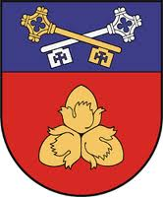 Šalčininkai – Lithuanie
www.salcininkai.lt/pol/Soleczniki
Population : 40 000 d’habitants
La région de Šalčininkai est située dans la partie sud-est de la Lituanie, dans le district de Vilnius. La surface de la région est de 1,491.4 km ². Dans cette région se trouve la plus grande concentration de polonais de Lituanie, qui représentent 80% des habitants. La région de Soleczniki est une terre de grande beauté, comprenant des paysages magnifiques, des monuments intéressants, très riche en curiosités naturelles et touristiques. Dans la région il y a des églises, des palais, des pierres préhistoriques, des antiques tumulus et uniques de vieux villages construits en pierre. Les données statistiques montrent qu'il y a 280 monuments culturels remarquables, parmi lesquels se trouvent 13 églises, deux églises Orthodoxes, des chapelles, des anciens palais ainsi que de nombreux manoirs. La ville de Soleczniki, avec 8000 habitants est le centre administratif de la région. La ville est située à 44 km de Vilnius, la capitale de la Lituanie. Les origines de la ville remontent au XIIIe siècle. Dans le centre de la ville se trouve le monument de l’un des plus grands romanciers polonais né en Lituanie, à savoir : Adam Mickiewicz.

En 2002, l'accord de jumelage entre Płońsk et la région de Soleczniki (une population d'environ 40 000 hommes) a été signé. Les domaines principaux du jumelage sont : la culture, le sport et les échanges entre jeunes.

Bahchisaray (Ukraine)
www.bahchisaray.in.ua

Population: 34 000 d’habitans.

Cette ville d’Ukraine, située dans les montagnes de Crimée, entre les villes de Simferopol et Sébastopol, est l'ancienne capitale du Khanat de Crimée. Au milieu de la ville s'écoule la rivière Czuruk qui sépare la partie historique de la ville à la partie nouvelle.
Bahchisaray a été fondée au début du XVe siècle sur le site de l'ancienne colonie Tatar Eski-Yurt. Bahchisaray est culturellement toujours la capitale des Tatars de Crimée. On y trouve l’un des monuments les plus précieux de la péninsule - complexe de palais des Khans.
Dans le secteur il y a d'autres monuments importants: Le Monastère Uspensky complètement creusé dans la roche ansi que les villages construits avec la roche de la région. Adam Mickiewicz, l’un des célèbres poètes de la littérature polonaise avait consacré à la ville un certain nombre de sonnets «Sonnets de Crimée","Bahchisaray","Bahchisaray la nuit", "Le Tombeau de Potocki", "Les tombeaux de harem ".
L’Accord de coopération entre Płońsk et Bahchisaray avait été signé en 2004. La coopération concerne principalement le domaine de la culture et l'échange d’experience dans divers domaines de l’autonomie de gouvernement local en Pologne.

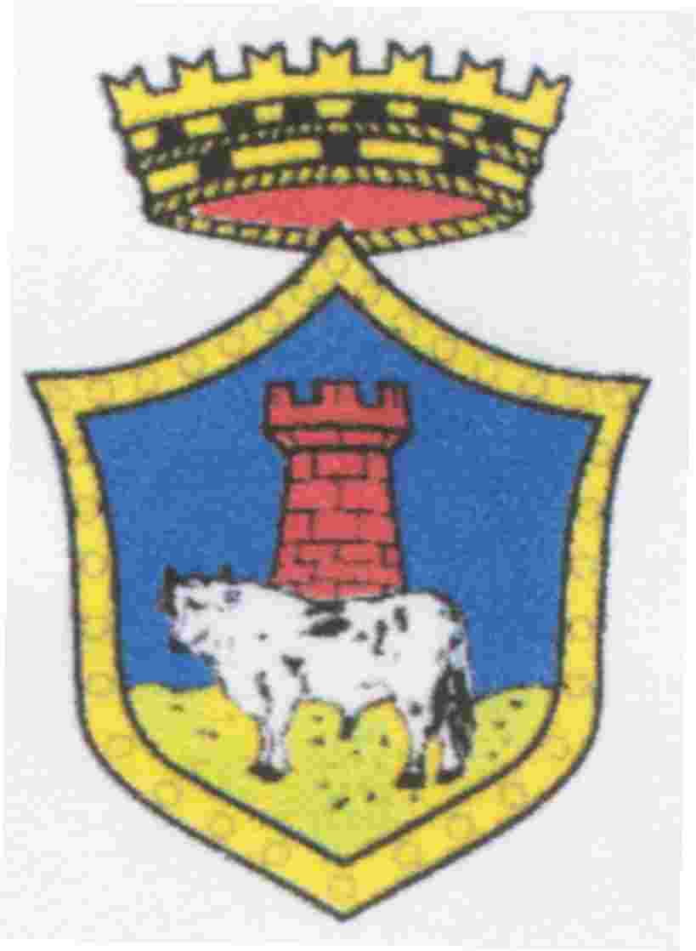
Notaresco (Italie)
www.comune.notaresco.te.it

Population: 7 000 habitants
Cette ville pittoresque est située dans la région des Abruzzes, dans la province de Teramo, d’un côté de la mer d'Adriatique et de l’autre côté les Montagnes dans le Gran Sasso le massif des Apennins l’endroit souvent visité par le Pape Jean-Paul II.
Cette ville est née au début du dernier millénaire. L’architecture de Notaresco est typiquement médiévale. La ville italienne, Notaresco est jumelée avec Plonsk depuis 2008. La coopération est mise en oeuvre principalement dans le domaine culturel et artistique.

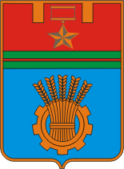

Volgograd (Russie)
www.volgadmin.ru
Population: 1 million d’habitants

Volgograd (anciennement appelée Tsaritsyn et plus tard Stalingrad) est la ville au bord de la Volga la plus la plus étendue de Russie puisqu'elle s'étend sur environ 80 km le long du fleuve. Pendant la Seconde Guerre Mondiale, la ville fût l’objet de combats acharnés - bataille de Stalingrad, qui a pris fin avec la défaite de l'armée allemande, causant la destruction quasi totale de la ville.
Honorer la mémoire de ces événements tragiques du passé est un élément très important de la politique urbaine de Volgograd. Actuellement Volgograd est la jonction principale du chemin de fer et de l'aviation ainsi que le centre pour les machines industrielles, le matériel de transport (tracteurs), (principalement la pétrochimie) la métallurgie, les produits chimiques, le bois ainsi que matériaux de construction. A Volgograd nous trouvons sept Ecoles Supérieures y compris une Université.
La coopération entre Płońsk et Volgograd a commencé grâce à l’activité de l’Association Internationale des Villes Messagères de la Paix (AIVMP).
L'accord officiel de partenariat a été signé en 2008 et a été mis en œuvre, entre autres, grâce à la coopération culturelle, le sport, les échanges de jeunes ainsi que la coopération interscolaire.

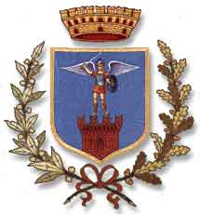Mosciano Sant'Angelo (Italie)
www.comune.mosciano.te.it
Population: 8 000 d’habitants.

Mosciano est un village médiéval situé dans la pittoresque région des Abruzzes, dans la province italienne de Teramo. Le caractère historique de la ville met en évidence les nombreux monuments. Actuellement Mosciano est un centre important pour l'agriculture , surtout pour la vigne et des olives.
Depuis 2010 Mosciano est jumelée avec Plonsk.
La cooperation principale dans le domaine de la culture, en particulier echanges folkloriques d’orchestres de Fanfares entre ces deux villes.
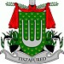
Tiszafüred (Hongrie)
www.tiszafured.hu
Population: 15 000 d’habitants.

Cette ville est située dans le centre de la Hongrie, sur le lac Tisza (Tisza). Il s'agit d'une destination touristique, qui prévoit, entre autre : plages, nature et complexe thermal.
L'eau dans les piscines thermales a des effets bénéfiques sur le système osseux musculaires ainsi aque des effets contre le rhumatisme. La région de Tiszafured comprennent differentes formes d’activites entre autre : l'équitation, le kayak, le vélo. Tiszafured est aussi un important centre d'artisanat et d’art populaire hongrois.
La signature officielle de l'accord de partenariat entre Płońsk et Tiszafured a eu lieu en 2013. La culture et l'éducation sont l’objet principal de la coopération entre les villes.

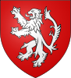
Antoing (BELGIQUE)
www.antoing.net
Population: 7500 habitants

La ville est située dans la province francophone de la région du Hainaut, dans le sud de la Belgique, à 30 km de la frontière avec la France. A côté de la ville passent des lignes de TGV vers Paris, Londres et Bruxelles. Cette région appelée Pays Blanc en raison de son grand nombre de carrières . La ville est dominée par un château médiéval, qui, au XIXe siècle a été transformé en une belle demeure néo-gothique.
La ville Płońsk a signé un accord de partenariat avec Antoing en 2013. Le contact entre les villes avait été mis en place grâce à une ville française, Crépy en Valois.qui est jumelée avec Antoing depuis plus de 50 ans . La coopération entre Płońsk et Antoing a commencé par des visites mutuelles, au cours desquelles les villes ont partagé leurs expériences dans le domaine de la gestion municipale
(gestion des déchets et des eaux ). Les villes Antoing , Płońsk , Crépy en Valois et Zell Mosel ont effectué le projet commun d'écrire un livre avec l'écrivain Belge - Carole Bonnet. Le livre d'aventure " Mission Europe " a été écrit par les enfants de l'école primaire. Ce livre décrit les villes à travers les yeux des jeunes. Le livre a été publié en trois langues : français, allemand et polonais.

